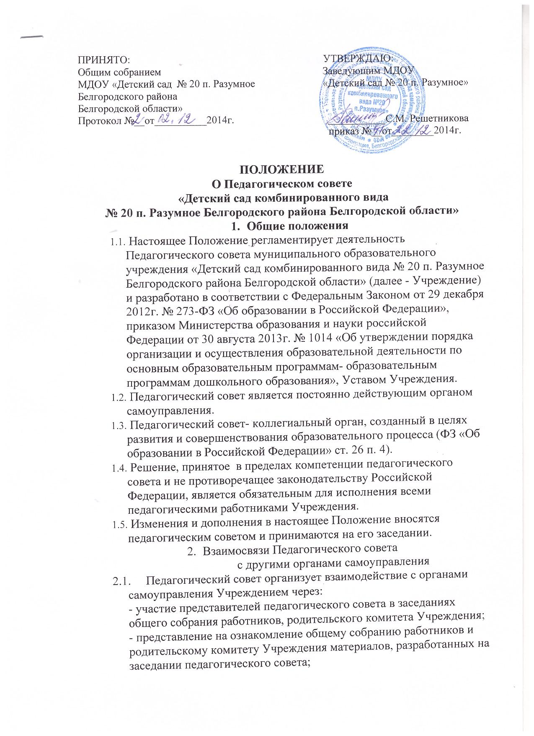
- внесение предложений и дополнений по вопросам, рассматриваемым на заседаниях общего собрания работников и родительского комитета Учреждения.
3. Основные задачи

3.1. Основными задачами педагогического совета Учреждения являются:
- реализация государственной, региональной и муниципальной политики в области дошкольного образования;
- разработка программы развития Учреждения;
- определение основных направлений образовательной деятельности;
- внедрение в практику работы Учреждения достижений педагогической науки, передового педагогического опыта;
- повышение профессионального мастерства, развитие творческой активности педагогических работников Учреждения.

4. Функции

4.1. Педагогический совет Учреждения:
- производит выбор различных вариантов содержания образования, норм, методов образовательного процесса и способов их реализации в рамках установленной компетенции;
- обсуждает Устав и другие локальные акты Учреждения, касающиеся педагогической деятельности, решает вопрос о внесении в них необходимых изменений и дополнений;
- обсуждает и принимает годовой план учебно-воспитательной работы педагогического коллектива Учреждения;
- рассматривает вопросы повышения квалификации и переподготовки, аттестации педагогических работников Учреждения, организует работу по развитию их творческих инициатив, выявлению, обобщению, внедрению, распространению передового педагогического опыта;
- ходатайствует о награждении педагогических работников Учреждения государственными и ведомственными наградами;
- подводит промежуточные итоги образовательной деятельности Учреждения;
- заслушивает отчеты о работе заведующего Учреждением и других педагогических работников Учреждения;
- разрабатывает и принимает основную общеобразовательную программу дошкольного образования;
- принимает локальные акты, связанные со своей компетенцией, принимает решения по иным вопросам;
- контролирует выполнение ранее принятых решений Педагогического совета.

5. Права

5.1. Педагогический совет имеет право на участие в управлении Учреждением.
5.2. Педагогический совет имеет право выходить с предложениями и заявлениями к учредителю, в органы муниципальной власти, общественные организации.
5.3. Каждый член Педагогического совета может потребовать обсуждения педагогическим советом любого вопроса, касающегося педагогической деятельности Учреждения, если его предложение поддержит не менее одной трети членов педагогического совета.
5.4. Каждый член педагогического совета при несогласии с решением педагогического совета вправе высказать свое мотивированное мнение, которое должно быть занесено в протокол.

6. Ответственность Педагогического совета

6.1. Педагогический совет несет ответственность за выполнение, выполнение не в полном объеме или невыполнение закрепленных за ним задач и функций.
6.2. Педагогический совет несет ответственность за соответствие принимаемых решений законодательству Российской Федерации, действующим нормативным правовым актам.

7. Организация работы Педагогического совета

7.1. В состав педагогического совета Учреждения входят заведующий, все педагогические работники.
7.2. Председателем педагогического совета является заведующий Учреждения.
7.3. Педагогический совет из своего состава открытым голосованием избирает секретаря сроком на один учебный год.
7.3. Председатель педагогического Совета Учреждения:
- организует его деятельность;
- информирует членов о предстоящем заседании;
- определяет повестку дня заседания;
- контролирует выполнение принятых решений.
7.4. Педагогический Совет собирается в соответствии с годовым планом работы Учреждения, утвержденным заведующим и по мере необходимости.
7.5. Заседание педагогического Совета правомочно, если на нем присутствует не менее двух третей его членов. Внеочередное заседание проводится по требованию не менее одной трети его членов.
7.6. Решение принимается большинством голосов, участвующих в заседании. При равном количестве голосов решающим является голос председателя педагогического совета.
7.7. Организацию выполнения решений педагогического совета осуществляет заведующий Учреждением. Решения выполняют ответственные лица, указанные в протоколе Педагогического совета. Результаты оглашаются на следующем Педагогическом заседании.
7.8. При необходимости на заседание Педагогического совета приглашаются медицинские работники, представители общественных организаций, учреждений, родители, представители Учредителя. Приглашенные на заседание Педагогического совета пользуются правом совещательного голоса.

8. Делопроизводство Педагогического совета

8.1. Заседания педагогического совета оформляются протоколом.
8.2. В протоколе фиксируется:
- дата проведения заседания;
- количественное присутствие (отсутствие) членов Педагогического совета;
- приглашенные (ФИО, должность);
- повестка дня;
- ход обсуждения вопросов, выносимых на педагогический совет;
- предложения, рекомендации и замечания членов педагогического совета и приглашенных лиц;
- решение Педагогического совета.
8.3. Протоколы Педагогического совета подписываются председателем и секретарем.
8.4. Нумерация протоколов педагогического совета ведется от начала учебного года.
8.5. Книга протоколов Педагогического совета нумеруется постранично, прошнуровывается, скрепляется подписью заведующего и печатью Учреждения.
8.6. Книга протоколов Педагогического совета хранится в делах Учреждения (50 лет) и передается по акту (при смене руководителя, передаче в архив).
8.7. Доклады, тексты выступлений группируются в отдельной папке с тем же сроком хранения, что и книга протоколов Педагогического совета (при отметке в протоколе «доклад (выступление) прилагаются».

